WinInizio PenSuite 2.0
Tutte le versioni
www.wininizio.it - pensuite@wininizio.it

Guida all’uso

WinInizio PenSuite è una collezione di software gratuito e open source da copiare su una Pen Drive USB o da utilizzare da Hard Disk. Il software contenuto nella PenSuite non richiede installazione: infatti, tutte le applicazioni possono essere lanciate direttamente dalla Pen Drive. Basta inserire la Pen Drive in una porta USB del Pc e immediatamente è possibile disporre di centinaia di software di tutti i generi e appartenenti a tutte le categorie, in modo da poter avere a disposizione il software necessario in ogni situazione.
Una volta scaricata WinInizio PenSuite, occorre decomprimere l’archivio in una Pen Drive usando una utility per la decompressione dei files Nell’ archivio compresso sono contenute 5 cartelle, un file autorun.inf, un file start.exe, un file PDF, un file di testo e l’icona di Wininizio che devono essere estratti nella cartella radice della Pen Drive (es.:G:\ o H:\ e non H:\Programmi\….) e che costituiranno la struttura organizzativa della chiavetta stessa. Il file autorun.inf ha l’attributo “nascosto” e non dovrà pertanto essere visibile, a meno che non sia attivata l’apposita funzione da opzioni cartella:

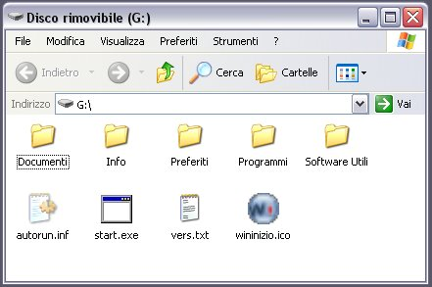

La cartella Programmi contiene i software no-install che verranno lanciati tramite l’utilizzo del menù LinkStart. I programmi sono già configurati, all’infuori di alcuni come eMule, per i quali l’utente dovrà immettere tutte le informazioni relative al proprio profilo, e dei programmi di posta elettronica, come nPOP e Thunderbird, nei quali bisognerà configurare gli accounts.

La cartella Documenti, alla quale si accederà tramite il menù Linkstart, potrà essere utilizzata come una normale cartella di archiviazione files. La cartella Preferiti raccoglierà i preferiti Internet e attarverso la cartella Info potranno essere visualizzate le informazioni relative a WinInizio PenSuite.

La cartella Software utili, contiene alcuni strumenti utili per la manutenzione del Pc PER I QUALI SI RACCOMANDA LA MASSIMA ATTENZIONE.

All’inserimento della Pen Drive nella porta USB, la penna verrà riconosciuta automaticamente e potrà pertanto essere effettuata la scelta di avviare il menù LinkStart per iniziare ad utilizzare facilmente la PenSuite. Qualora non si volesse usufruire dell’autorun, si potrà comunque avviare il menù con doppio click sul file “start.exe” presente nella Pen Drive:
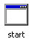
In questo modo apparirà nella System Tray il menù “Linkstart” rappresentato dall’icona di WinInizio:



Per accedere alle cartelle della Pen Drive, per lanciare i programmi o per aprire i documenti, occorrerà semplicemente fare riferimento al menù principale. Una volta in esecuzione, infatti, verranno visualizzati i collegamenti a tutte le applicazioni e alle cartelle presenti sulla Pen Drive, la quale potrà così essere gestita con maggiore facilità.
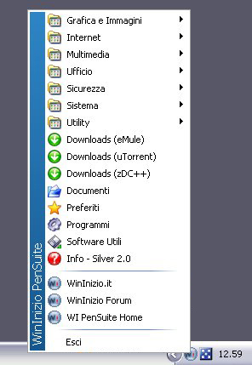
I più sinceri ringraziamenti vanno a tutto lo staff e in particolare si ringraziano gli sviluppatori che hanno contribuito alla realizzazione del pensuite: Marco Carrai, Sergio Mansueto, Matteo Nardelli, Daniele Parodi.
Inoltre si ringraziano tutti quanti hanno collaborato: Archim3de, balancina, bside, isileth, Predator, Prozac, ZipGenius.

Un grosso ringraziamento va soprattutto agli Autori dei software inseriti in WinInizio Pensuite.

Ogni diritto è riservato. Si riconoscono marchi e nomi commerciali ai rispettivi proprietari. Il software contenuto in questa raccolta può essere ridistribuito secondo le previsioni delle licenze di ciascuna applicazione.

Responsabile e referente del progetto: Matteo Nardelli
Per il supporto tecnico consultare il forum del pensuite su www.wininizio.it
WinInizio Pensuite Utilities Edition 2.0
  Dimensione file Zip | 46 Mb
  Capacità PenDisk | 128 Mb
  Licenza | Freeware
  OS | Windows XP
  Produttore | www.wininizio.it
  Forum | Forum PenSuite
  Disclaimer | La WinInizio Pensuite è scaricabile solo dai seguenti mirror autorizzati, diffidate di qualsiasi altro download, soprattutto se proveniente da una rete P2P
Valore MD5: 9f89fcfcbb2c1b62338b457b84747a16
Scarica da Download.com |   (1651 downloads)
Elenco applicazioni incluse
Abakt (tool per il backup)
Agent Ransack (potente software di ricerca, permette ricerche anche se non si conosce il nome del file)
Allway Sync! (sincronizzazione file)
AM-Deadlink (rileva collegamenti morti fra i Preferiti) gratuito per uso personale, non commerciale
Ant Renamer (rinomina file)
Asterisk logger (ricava le password che appaiono asteriscate)
AstroGrep (motore di ricerca alternativo a quello incorporato in Windows)
AviScreen classic (consente di catturare l’attività sul desktop e di salvarla come filmato AVI) gratuito per uso personale, non commerciale
BootSafe (riavvio PC)
Color Seizer (mostra i colori nei formati: HTML, Visual Basic, Delphi, C++, RGB, HSL)
Cubic Explorer (file manager)
Cutter 4 (divide files di ogni genere in parti più piccole)
Dexpot (Permette di avere desktop multipli come su linux)
DirHTML (crea elenchi in HTML)
Dvdisaster (Tenta il recupero dei dati illeggibili su CD e DVD
EncryptOnClick (utility per crittografare/decifrare molto semplice, per chi non ha esigenze particolari)
Eraser (cancellazione sicura di files e cartelle, programmabile)
Favorites View (elenca e permette la gestione dei Preferiti)
Free Commander (file manager)
HTTrack Website copier (permette di copiare un intero sito su Hard Disk)
iCarbon (per fotocopiare usando il PC)
ICEMirror (potente utility per la sincronizzazione di cartelle)
IconsExt (estrae le icone da files come DLL, EXE o ICL)
InnoSetup (creazione setup di installazione)
JeniuS (organizzatore universale di file)
KeePass (crea e mantiene un database con le nostre password - utilissimo per chi ne ha molte da ricordare)
LockNote (crea file di testo criptati)
Lupas rename 2000 (Rinomina liste di file)
NeoCrypt (crittografia su files/cartelle singoli/multipli, usa diversi algoritmi di cifratura)
Password Safe (archivia e protegge le password)
PrivateDisk Light (crittografia dati tramite la creazione di dischi virtuali protetti da password)
RawWrite for Windows(creazione file immagine floppy)
Restoration (recupero files cancellati)
ShotGenius 2.0 (praticissimo cattura screenshot)
SIW 1.62 (fornisce informazioni hardware e software del sistema sostituendo ottimamente Everest home edition) gratuito per uso personale, non commerciale
Split File (divisione e unione files)
SwitchOff (spegne e riavvia il PC ad orari preimpostati)
SyncBack (utility per creare backup e/o mantenere sincronizzate due cartelle)
SynchronX (come ICEMirror ma più semplice, adatto soprattutto per Win9x/ME)
TrueCrypt (riesce a creare volumi virtuali e/o reali crittografati - potentissimo)
Unistall tool (Utility per la disinstallazione )
UPXShell (compressione files eseguibili e .dll)
WinMD5 (calcolo MD5)
WinMerge (consente di trovare le differenze fra due file di testo o due cartelle)
YababyteDisk (crittografia)
YababytePasswords (crittografia)
YababyteSubText (crittografia)
YababyteNotes (crittografia)
YababyteDisk (crittografia)
Y’z Dock (clone della taskbar usata in MacOS X di Apple)
ZipGenius 6 Portable (Compressione File)

